N6-205 — AMPHITHÉÂTRE — UTILISATION DES APPAREILS

- OUVERTURE ET FERMETURE DU PROJECTEUR ET DES TÉLÉVISEURS
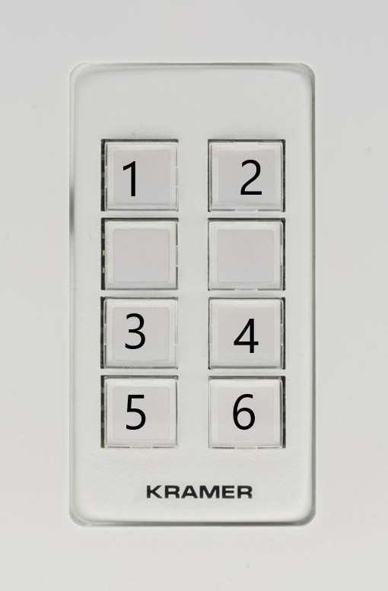
Sur le deuxième tiroir, il y a un sélecteur blanc avec huit boutons.
Appuyez sur le bouton correspondant à l’action voulue :

- Projo On : Ouvrir seulement le projecteur
- Télé On : Ouvrir seulement les téléviseurs
- Projo Off : Fermer seulement le projecteur
- Télé Off : Fermer seulement les téléviseurs
- Tout Allumer : Ouvrir les télés et le projecteur
- Tout Fermer : Fermer les télés et le projecteur

Les boutons s'allument pour indiquer leur statut. Maintenez le bouton pour fermer les appareils (3, 4 ou 6) durant 3 secondes pour qu’il s’active.
- OUVRIR UNE SESSION SUR L’ORDINATEUR
Vous pouvez utiliser votre session du domaine lab (nom@lab)
ou si vous n’en avez pas, le technicien vous en donnera une sur place.

- UTILISATION DES MICROS
5 micros « bâtons » et 1 micro casque sont disponibles dans l’amphithéâtre. Vous n’avez qu’à les ouvrir pour les utiliser. Notez que les micros Shure (1 micro « bâton » et 1 micro casque) ne peuvent pas être utilisés au même moment.

- Micro « bâton » Sennheiser (4): Maintenez le bouton « Power » (Fig.a) sous le micro jusqu’à ce que la lumière verte s’allume et poussez le commutateur sur le micro (Fig.b) vers le haut. Maintenez le bouton « Power » jusqu’à ce que la lumière s’éteigne pour le fermer.
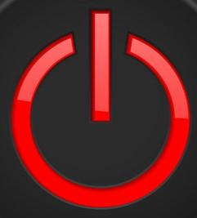
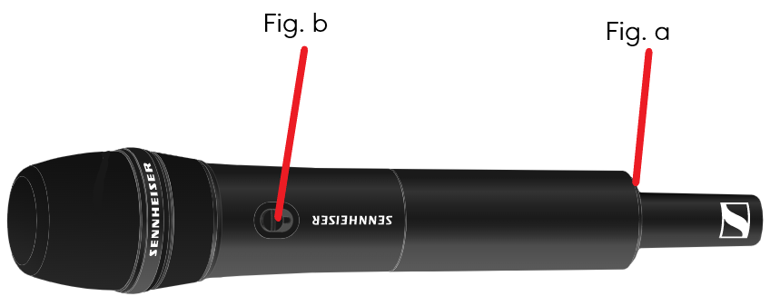

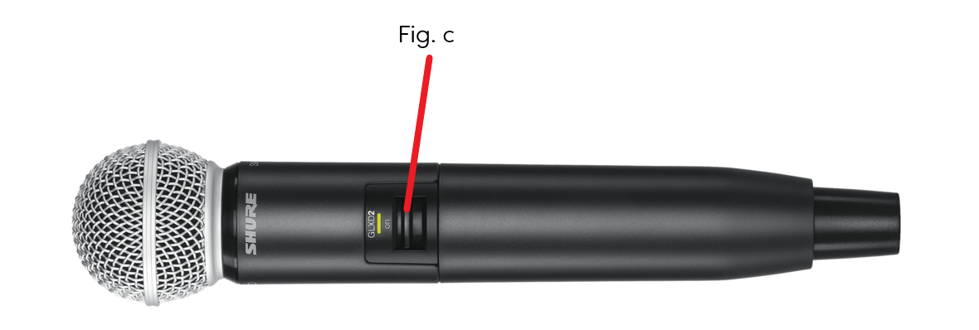
- Micro « bâton » Shure (1) : Poussez le commutateur sur le micro (Fig.c) vers le haut, une lumière verte s’allumera. Poussez-le vers le bas pour le fermer.

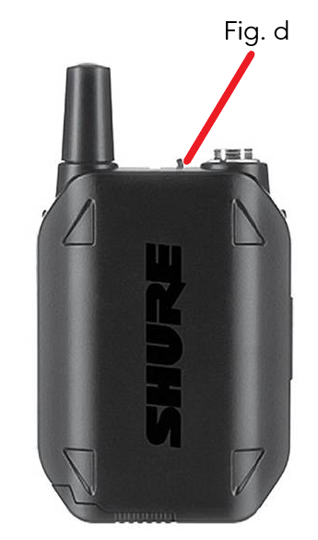
- Micro casque Shure (1) : Placez le commutateur sur le transmetteur (Fig.d) à « On », une lumière verte s’allumera. Placez-le à « Off » pour le fermer.

Vous pouvez ensuite parler dans le micro pour vérifier que vous l’entendez dans la salle.
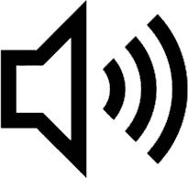
- CHOISIR LA BONNE SORTIE SON DE L’ORDINATEUR
Dans le menu son (enceintes) Windows (en bas à droite dans la barre de tâche), sélectionnez « Sortie audio (2- NVIDIA High Definition Audio) ».
Une fois cette option sélectionnée, cliquez dans la ligne (%) du volume pour s’assurer que le son passe bien par les haut-parleurs de l’amphithéâtre (au plafond) et non par le moniteur HP.
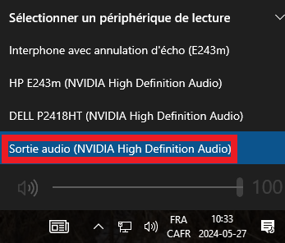


- SÉLECTION DES OPTIONS SON ET VIDÉO DANS ZOOM
Dans Zoom, sélectionnez les options suivantes (en bas à gauche dans la fenêtre Zoom) :

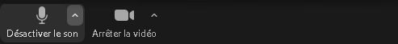
Micro : Line (3- MG-XU)
HParleur : Sortie audio (2- NVIDIA High Definition Audio)
Caméra : Blackmagic Design
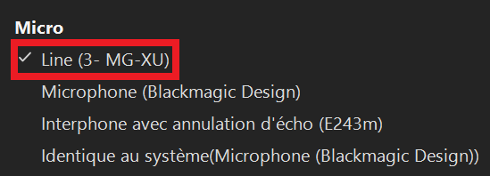
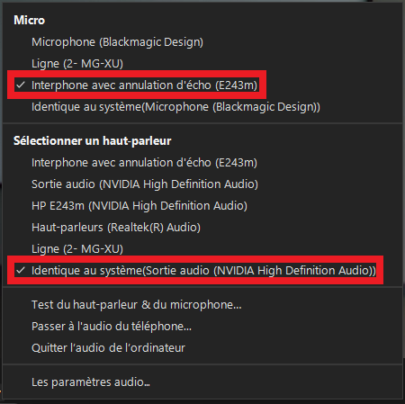
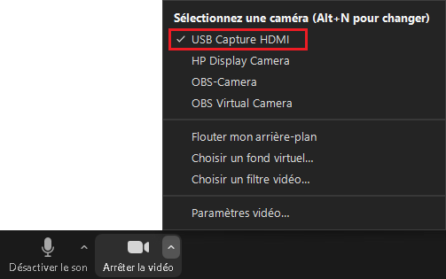
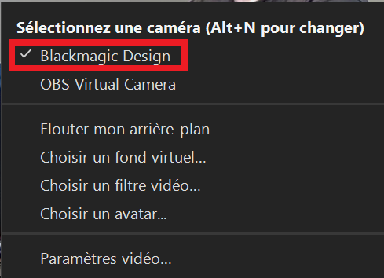

- AJUSTEMENT DE LA CAMÉRA
Pour ajuster les caméras dans la salle, utilisez la télécommande
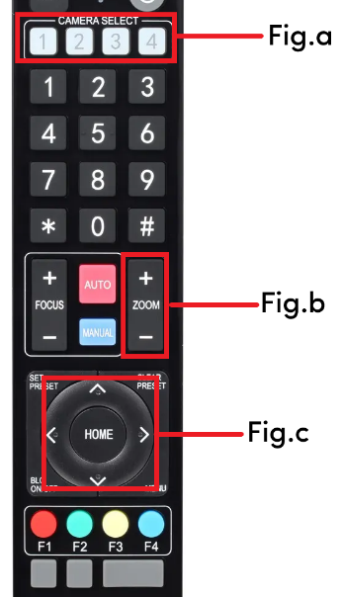
- Appuyez sur 1 ou 2 pour choisir celle que vous voulez contrôler (Fig.a). La caméra 1 est face au podium, derrière la télé et la caméra 2 est sur la colonne près de la fenêtre.
- En pointant vers la caméra, appuyez sur Zoom (Fig.b) et les flèches (Fig.c) pour ajuster l’image. Notez qu’il peut y avoir un délai entre la pression du bouton et le mouvement de la caméra.

- SYSTÈME DE CAMÉRAS
Les deux caméras sont contrôlées par une console ATEM Mini Pro. Elle se trouve sur le deuxième tiroir du podium. Les boutons 1 et 2 s’allument rouge lorsque actifs et le FTB clignote rouge lorsqu’il est actif. Les boutons Cut et Auto sont blancs lorsque actifs.
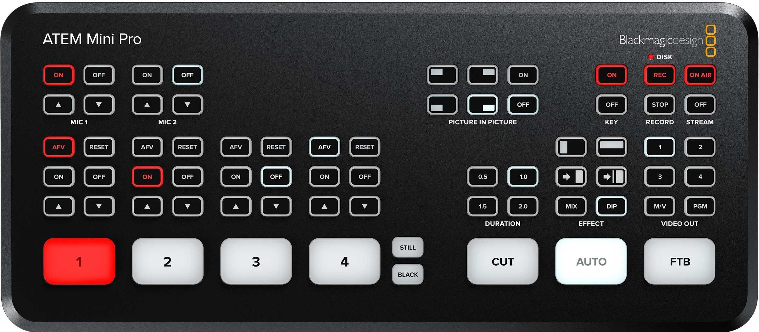

- Boutons 1 et 2 : Sélection de la caméra (Caméra 1 : Podium, plan rapproché fixe, Caméra 2 : Scène, plan large fixe)
- Bouton Cut : Changer de caméra sans transition
- Bouton Auto : Changer de caméra avec transition
- Bouton FTB (Fade To Black) : Ferme les caméras. Vérifiez s’il est actif si vous ne voyez pas la caméra choisie dans Zoom.

- DIFFUSION À PARTIR D’UN PORTABLE
Vous pouvez brancher un portable pour diffuser dans l’amphithéâtre. Vous n’avez qu’à brancher le câble HDMI (vidéo) qui est sur le podium. Si votre portable ne s’affiche pas automatiquement, sélectionnez l’option « Portable » sur le sélecteur qui se trouve entre les écrans du podium.

- UTILISATION DE APPLE TV
Si vous avez un portable ou un téléphone Apple, vous pouvez utiliser le Apple TV.

- Sur le sélecteur, choisissez l’option AppleTV, et ouvrez le AppleTV avec la télécommande noire sur le deuxième tiroir.
- Sur votre appareil, dans l’option Recopie d’écran, choisissez « Amphi_NAD ».
- Entrez le code qui est indiqué sur l’écran.

- CONTRÔLE DU VOLUME
Lorsque vous utilisez l’ordinateur local, votre portable ou le Apple TV, vous pouvez ajuster le volume dans la salle à l’aide du panneau Bose sur le deuxième tiroir du podium. Pour ce faire, utilisez le quatrième bouton sur le panneau.

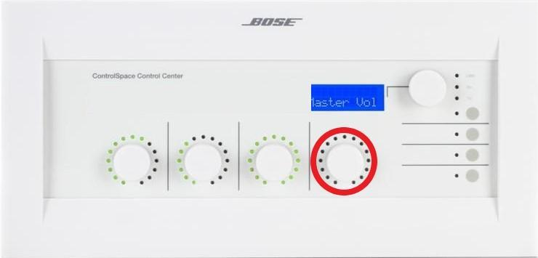

**IMPORTANT**

SVP FERMEZ LE PROJECTEUR, LES TÉLÉVISEUR, LES MICROS
ET VOTRE SESSION WINDOWS APRÈS VOTRE COURS

En cas de problème, SVP ne touchez pas aux appareils. Veuillez communiquer avec le technicien en audiovisuel au poste 1437 ou hors des heures de bureau : Poste 6000
Pour vos demandes non urgentes, vous pouvez envoyer un courriel
à l’adresse suivante : audiovisuel@nad.ca

